Входная контрольная работа по геометрии для обучающихся 8 классов
1 вариант | 2 вариант
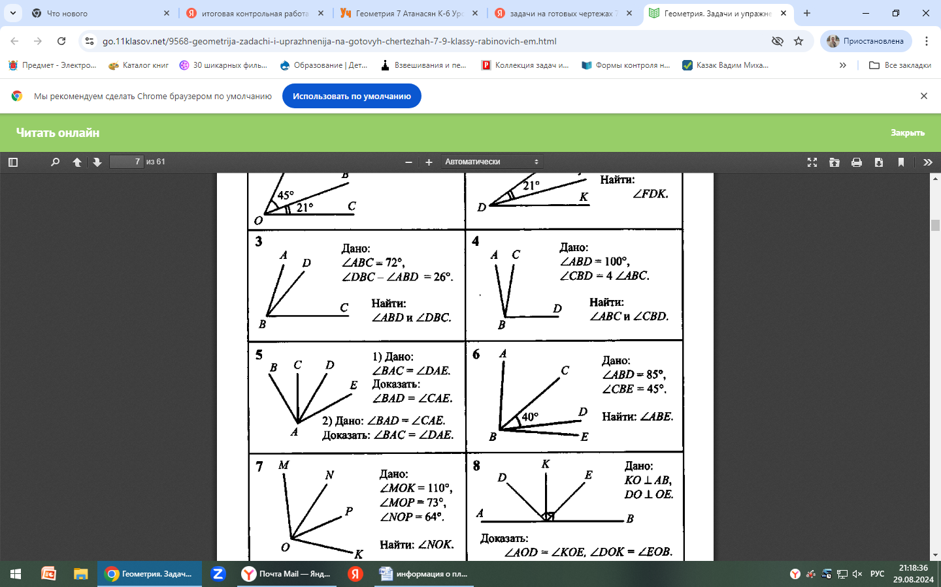
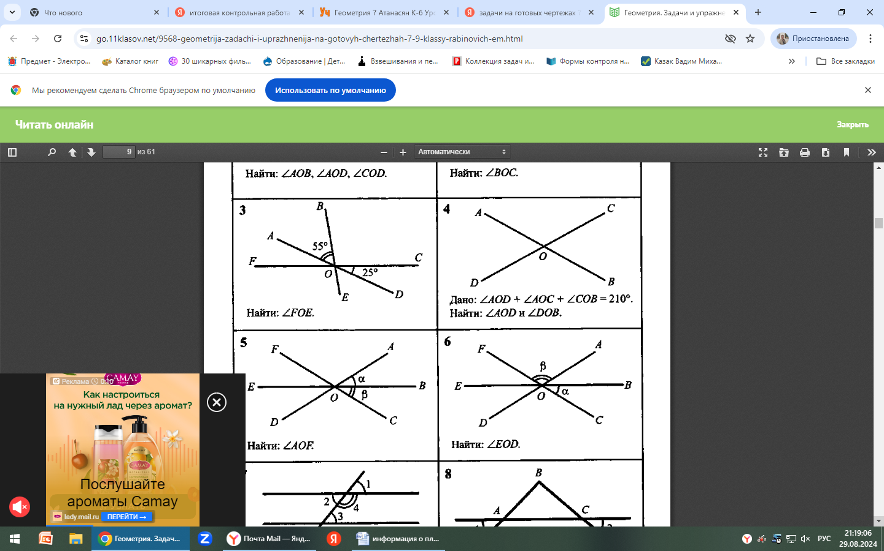
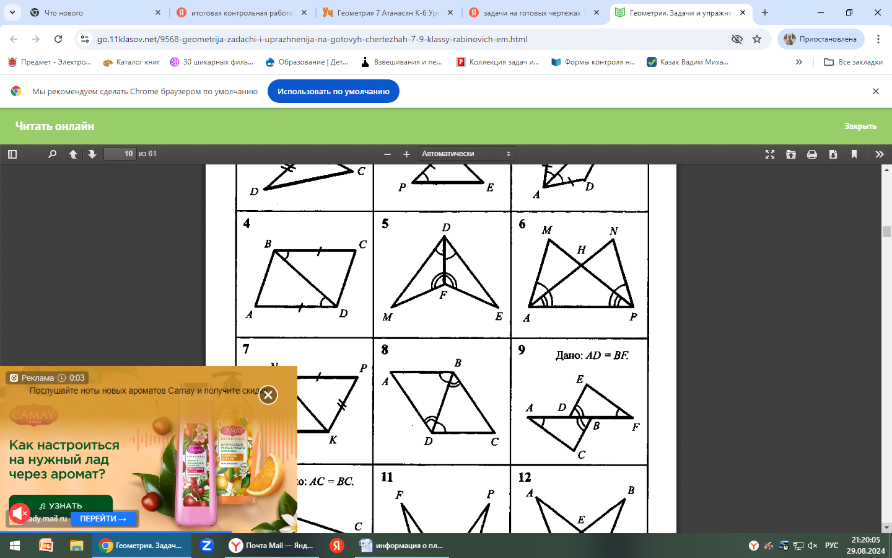  Найдите пары равных треугольников и докажите, что они равны | Найдите пары равных треугольников и докажите, что они равны
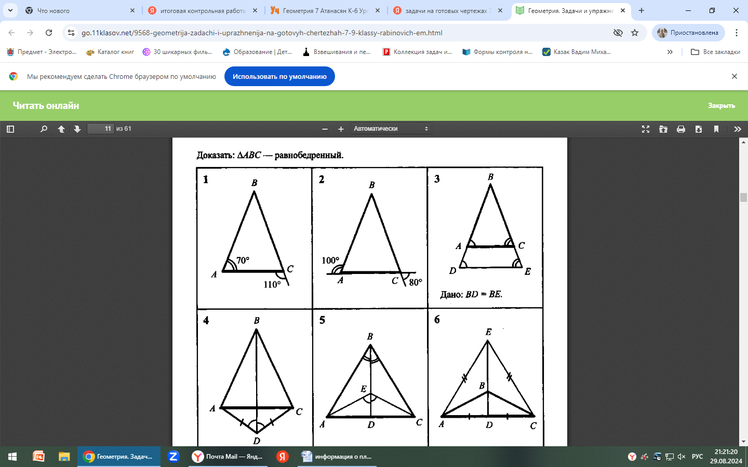  Докажите, что треугольник АВС равнобедренный | Докажите, что треугольник АВС равнобедренный
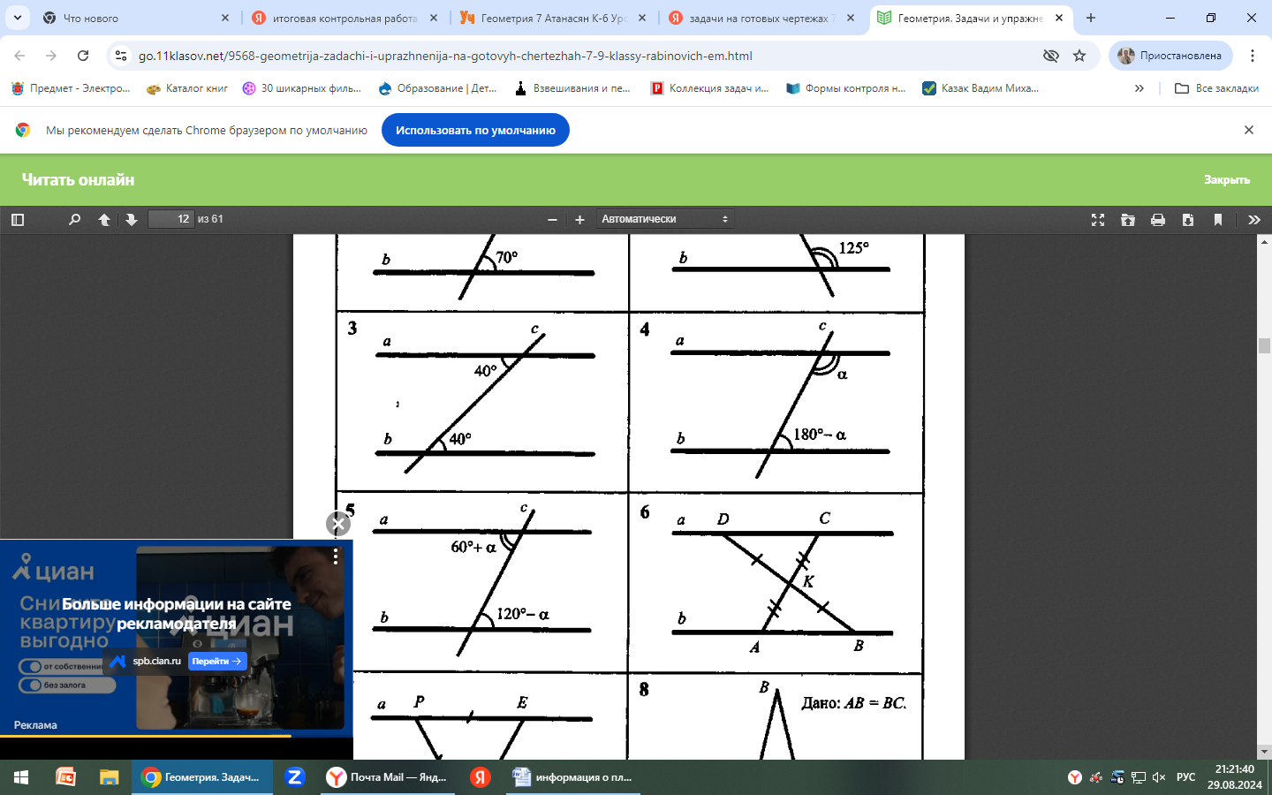  Докажите, что прямые а и в параллельны | Докажите, что прямые а и в параллельны
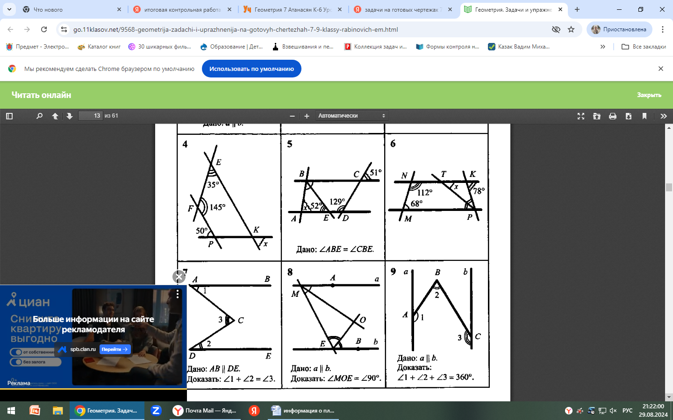  Найдите угол х | Найдите угол х
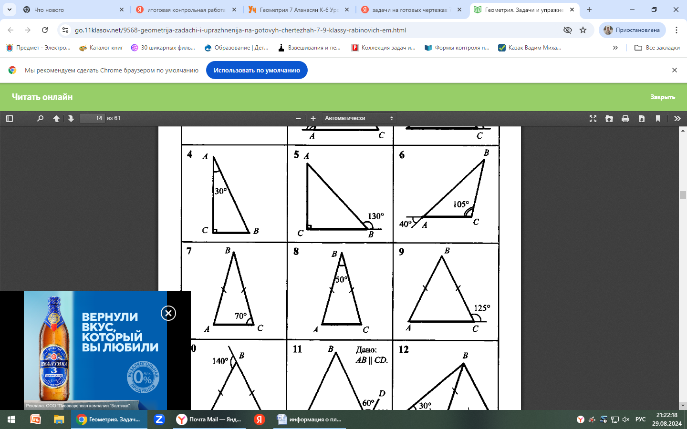  Найдите углы прямоугольного треугольника | Найдите углы прямоугольного треугольника
